Министерство образования и науки Российской Федерации
Санкт-Петербургский Политехнический Университет Петра Великого
—
Институт прикладной математики и механики
Кафедра «Информационная безопасность компьютерных систем»

ЛАБОРАТОРНАЯ РАБОТА № 2

«Создание простейшей базы данных»

по дисциплине «Структуры данных»

Выполнил
студент гр. 5151001/30001 Цебро А.В.

<подпись>

Преподаватель
старший преподаватель ВШК Семьянов П.В.
<подпись>

Санкт-Петербург
2024
Оглавление
1.Цель и задачи 3
1.Цель 3
2.Задачи 3
2.Введение 3
3.Теоретическая часть 3
4.Ход работы 3
1)Создание структуры 3

- Цель и задачи
- Цель
Научится работать с динамической памятью
- Задачи
- Создать базу данных
- Введение
Необходимо разобрать и создать базу данных с использованием выделения динамической памяти. Также составить алгоритмы для работы с базой, добавление нового элемента, удаление элемента, поиск элемента, чтение базы из файла, запись базы в файл.
- Теоретическая часть
База данных представляет собой линейный список, что, в свою очередь, представляет собой динамическую структуру данных, все элементы связаны друг с другом последовательно. Каждый элемент имеет различные данные и ссылку(указатель) на другой элемент этого списка.
- Ход работы
- Создание структуры
Для начала создадим структуру, в которую мы будем записывать все наши данные и указатель на другие данные. Заметим, что мы используем все типы данных (int, char, bool, float). Прилагаю изображение №1.
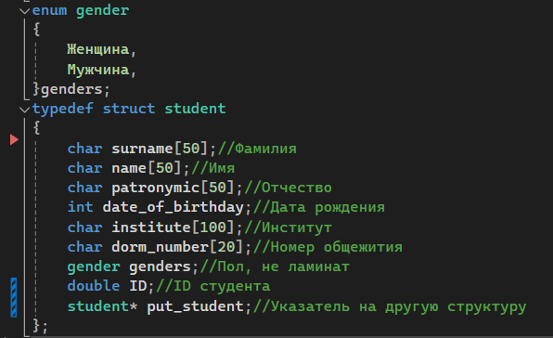
- Добавление данных в базу
Для ввода данных было реализовано две процедуры, которые добавляют все данные в нашу базу. Первая процедура, которая берет всю информацию из файла. Прикладываю изображение №2.
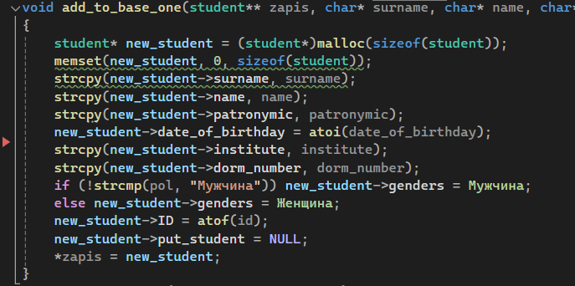
Вторая процедура, в которую мы вводим значения вручную и добавляем в нашу базу данных. Прикладываю изображение №3.
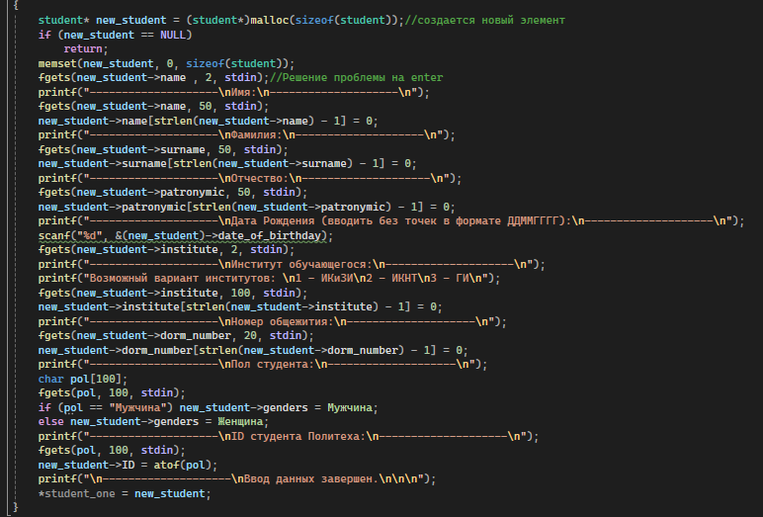
- Поиск
Для поиска была разработан алгоритм по 5-и критериям(Фамилия, имя, отчество, институт, номер общежития). Поиск по ID и по дате рождения не было не реализовано по причине того, что поиск по данным критериям будет не востребован для администрации общежития, стоит повторно отметить, что данная база данных создана для учета проживающих в общежитиях Политеха. Прикладываю изображение №4, фрагмент кода остальные критерии поиска сделаны по аналогии.
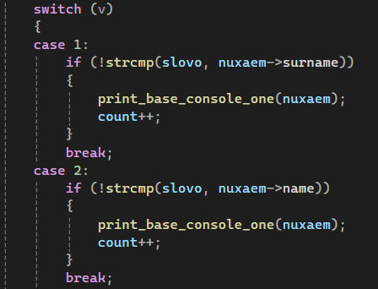
- Удаление элемента
Удаление элемента была реализовано таким образом:
Находим нужный элемент
- Если это первый элемент, то просто базу приравниваем к указателю на следующий элемент.
- Если же нет, то связываем предыдущий и следующий элемент. В избежание потери данных очищаем элемент, который потерялся в следствие связывания элементов.
Прикладываю изображение №5, где написано оба алгоритма.
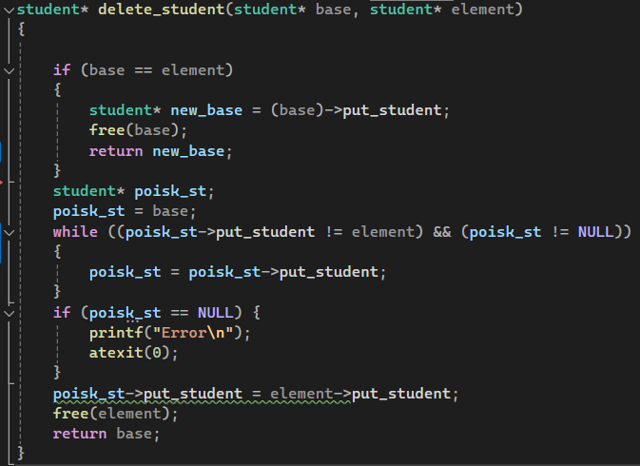
- Результаты
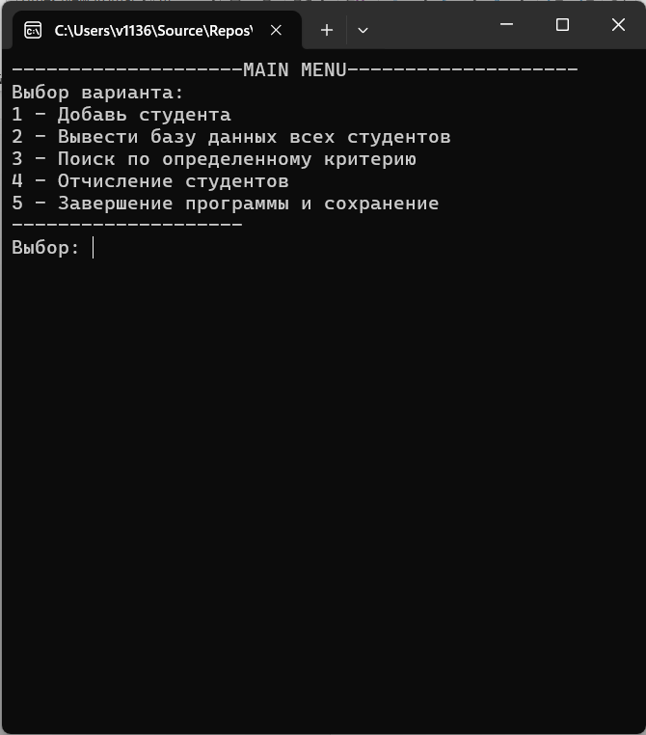
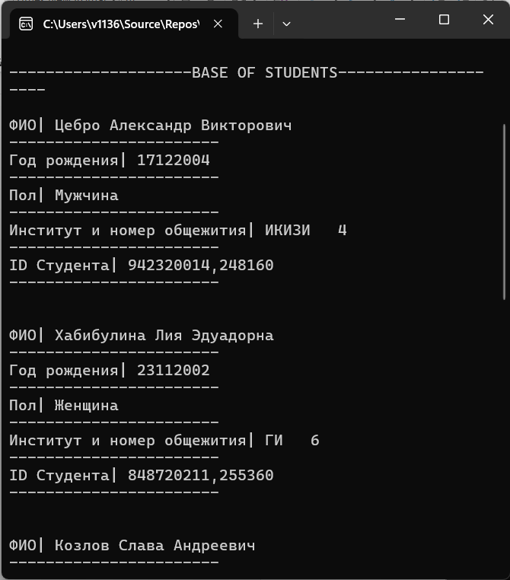
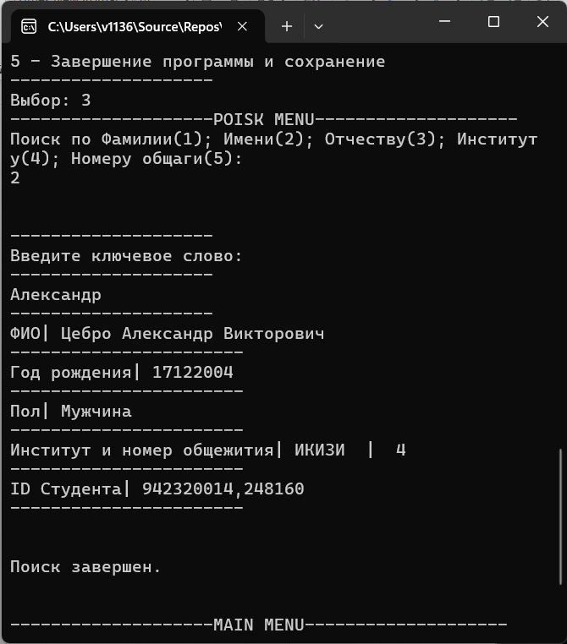
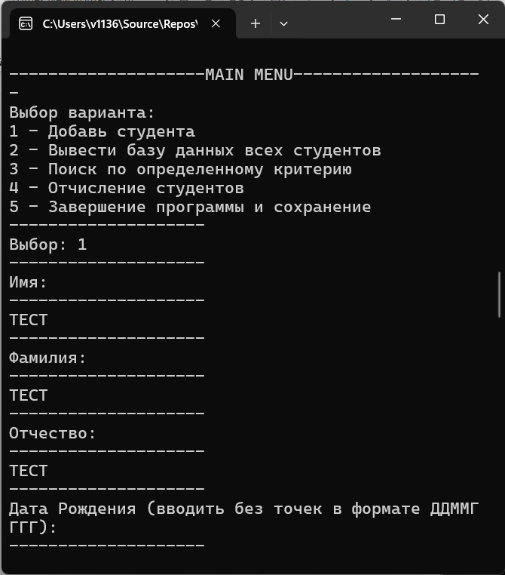
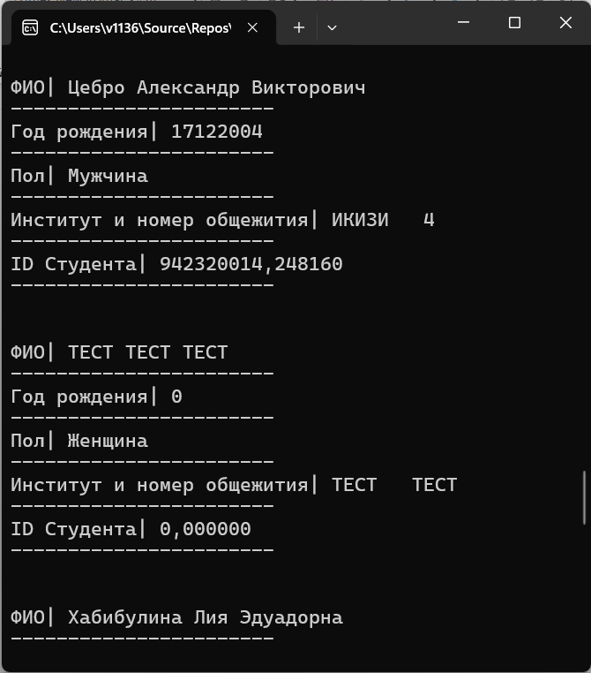
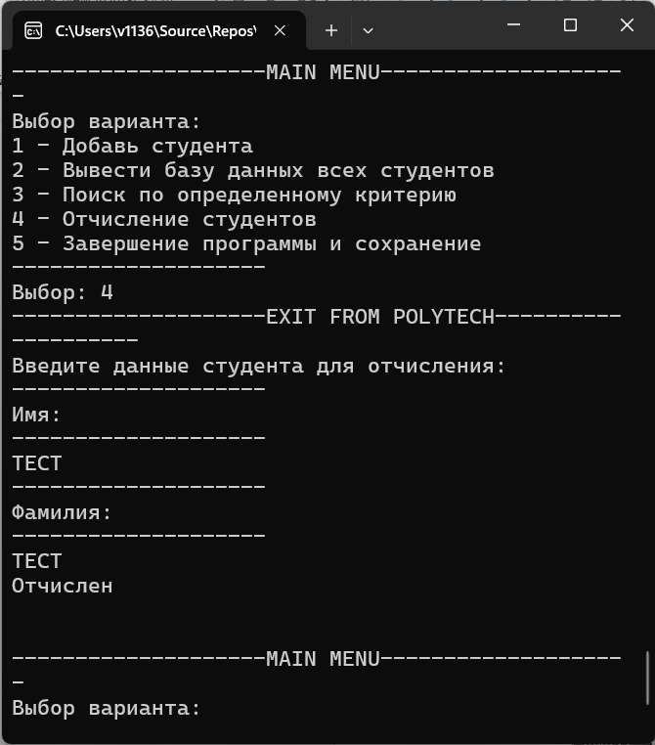
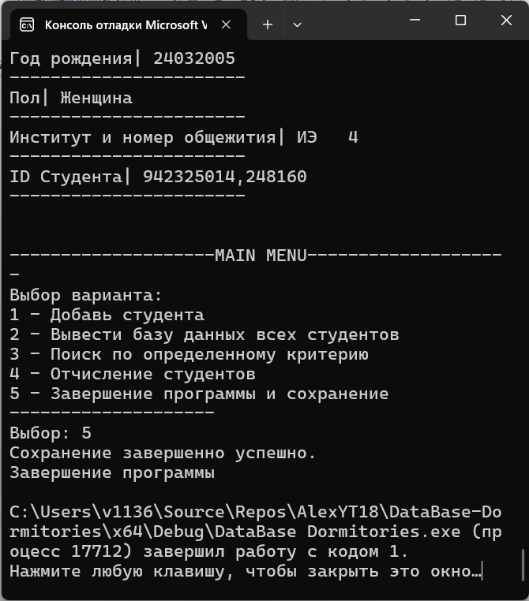
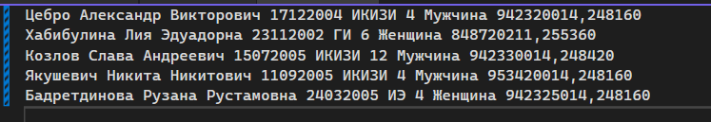
- Вывод
В ходе выполнения работы я научился работать с динамической памятью, создавать базы данных, создавать объединение, использовать функции atoi, atof, strtok, работать с указателем на структуру. Работать с этой базой использую различные процедуры и алгоритмы. В работе были задействованы все типы данных (bool, double, int, char).

